## Контрольная работа по теме «Профессия моей мечты»

**Задание 1.** Выбери подходящие слова из рамки и закончи предложения так, чтобы подписи соответствовали картинкам. Три слова лишние. Задание (0) уже сделано в качестве примера.

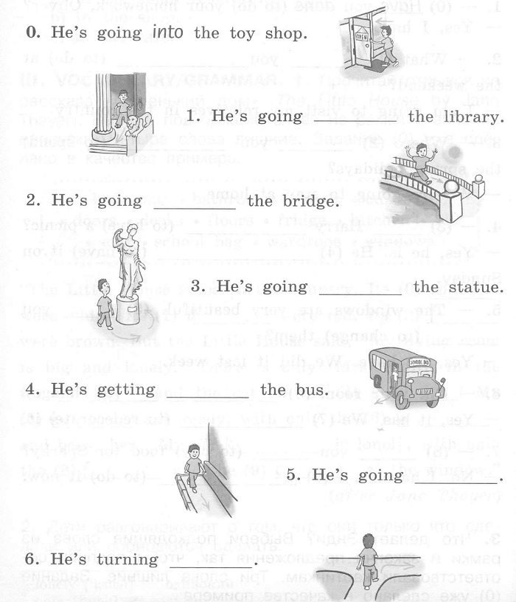

**Задание 2.** На витрине магазина 12 кукол. Прочитай стихотворение об этих куклах и подпиши соответствующий порядковый номер к каждой картинке. Задание (а) уже сделано в качестве примера.

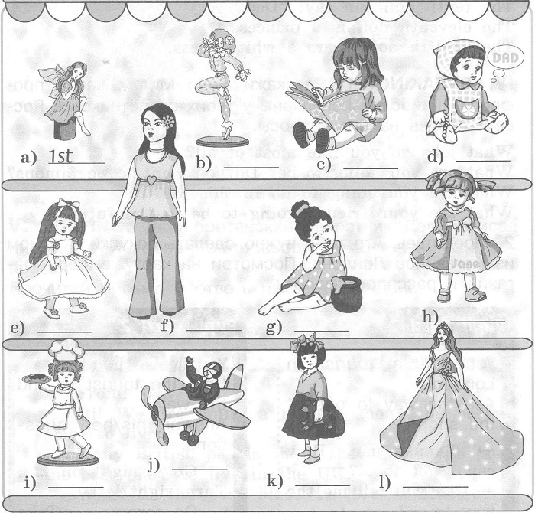

* The first doll is very small.
* The second doll is nice and tall.
* The third doll is merry and funny.
* The fourth doll likes eating honey.
* The fifth doll is reading a book.
* The sixth doll is a very good cook.
* The seventh doll is flying a plane.
* The eighth doll's name is Jane.
* The ninth doll has got a cat.
* The tenth doll can say: "Dad."
* The eleventh doll is a princess.
* The twelfth doll wears a white dress.